Чтобы углубить представления воспитанников о тактичности, бестактности, познакомить с принципами тактичного поведения в обществе был проведён воспитательный час «Человеческая бестактность». В начале сформировали представление о человеческой красоте, то есть человечности, непримиримости к бестактности, ко злу, грубости, неуважительному отношению к другим людям. Далее разобрались, что означают слова «такт» и «бестактность», нашли синонимы к ним. Рассмотрели разные жизненные ситуации, выполнили упражнение «Метод согласия».
Данная беседа оставила впечатление в душе каждого ребёнка и помогла им понять, что бестактное общество порождается из-за отсутствия чувства такта, меры, деликатности, вежливости во взаимоотношениях друг с другом.
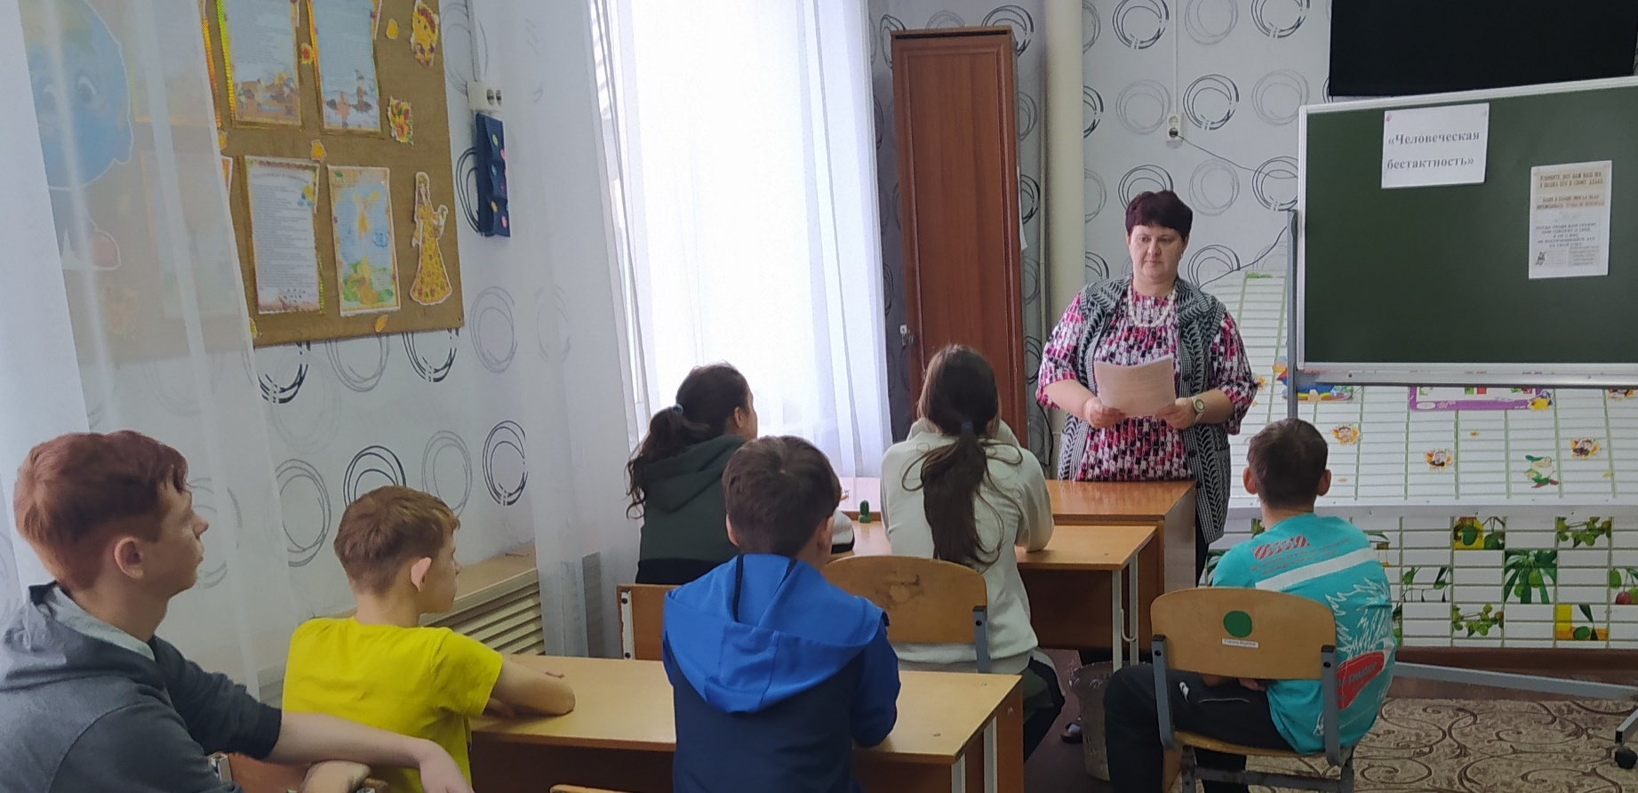

24.10.2020г.
Воспитатель Певная Оксана Анатольевна

